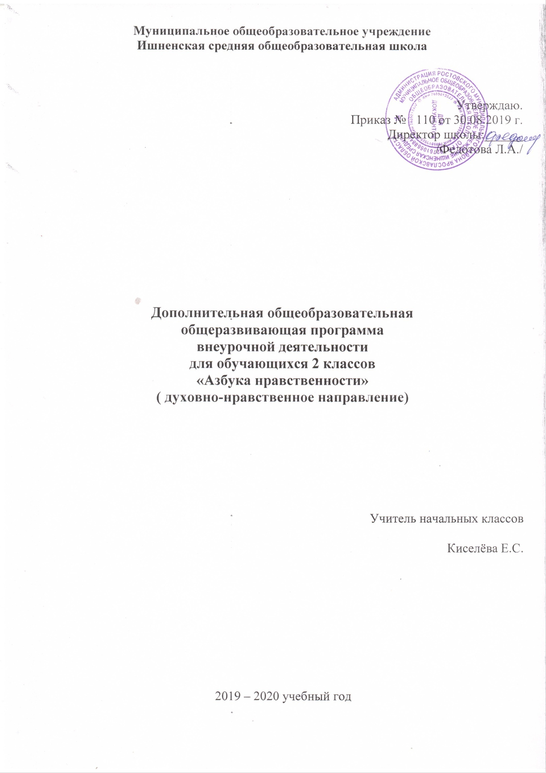

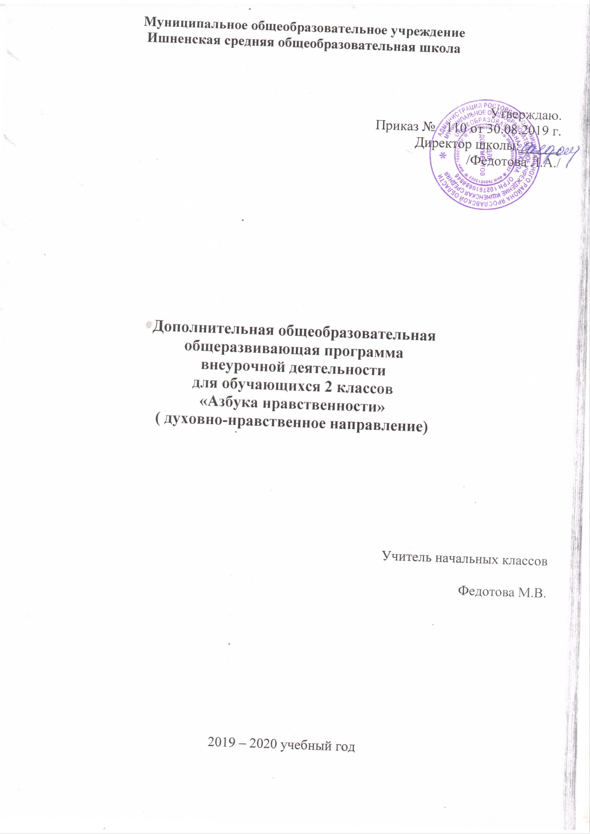

1. Пояснительная записка.

Программа духовно-нравственного воспитания и развития обучающихся разработана в соответствии с требованиями Закона «Об образовании», Федерального Государственного Образовательного Стандарта начального общего образования, на основании Концепции духовно-нравственного развития и воспитания личности гражданина России. Программа «Азбука нравственности» составлена на основе программы Л. В. Мищенковой «Уроки нравственности, или «Что такое хорошо и что такое плохо», и может быть реализована учителем начальной школы в сотрудничестве с родителями.
Проблеме духовно-нравственного развития в современном обществе отводится особое значение. И связано это с тем, что в настоящее время потеряны моральные ориентиры, обеспечивающие такие понятия, как совесть, честь, долг. Произошло усиление криминогенной обстановки, наркомании среди подростков, потеря позитивной мотивации к учению.
В Концепции духовно-нравственного развития и воспитания гражданина России определён современный национальный воспитательный идеал. Это – высоконравственный, творческий, компетентный гражданин России, принимающий судьбу Отечества как свою личную, осознающий ответственность за настоящее и будущее своей страны, укоренённый в духовных и культурных традициях многонационального народа Российской Федерации.
Работа по духовно-нравственному воспитанию должна начинаться в младшем школьном возрасте со знакомства детей с нравственными нормами и правилами поведения и формирования моральных привычек.
В начальной школе перед учителем стоит задача: открыв путь к сердцу и уму маленького человека, воспитать полноценную личность, сформировать систему нравственных ценностей младшего школьника, имеющего внутреннюю позицию, представляющую собой осознанное отношение к собственному «Я», к окружающим, к социально одобряемым и неодобряемым формам поведения.
Актуальность программы определяется тем, что одной из важнейших задач образования в настоящее время является освоение детьми духовных ценностей, накопленных человечеством. Уровень воспитанности человека отражается на его поведении. Именно выработка нравственных качеств, взглядов и убеждений составляет сущность данной программы.
Данная программа духовно-нравственного воспитания и развития обучающихся начального звена направлена на
- формирование позитивного отношения к таким общечеловеческим ценностям, как человек, семья;
- воспитание у детей соответствующих ценностей, знаний, начальных представлений, опыта эмоционально-ценностного постижения действительности и общественного действия в контексте становления идентичности гражданина России;
- раскрытие способностей и талантов учащихся,
- подготовку их к жизни в высокотехнологичном конкурентном мире.
Курс «Азбука нравственности рассчитан на 101 час, из них в 1 классе – 33ч., 2-3 классы – 34 ч.(с нагрузкой 1 раз в неделю плюс 2 часа дополнительно, котрые учитель может использовать по усмотрению: пропустить, заменить) во внеурочное время.

2. Планируемые результаты освоения обучающимися программы внеурочной деятельности «Азбука нравственности».

Воспитание нравственных чувств и этического сознания у младших школьников как направление духовно-нравственного развития и воспитания обучающихся должно обеспечивать присвоение ими соответствующих ценностей, формирование знаний, начальных представлений, опыта эмоционально-ценностного постижения действительности и общественного действия в контексте становления идентичности гражданина России.
В ходе реализации программы будет обеспечено достижение обучающимися воспитательных результатов и эффектов.
Воспитательные результаты распределяются по трём уровням.
Первый уровень результатов — приобретение обучающимися социальных знаний (о нравственных нормах, социально одобряемых и не одобряемых формах поведения в обществе и·т.·п.), первичного понимания социальной реальности и повседневной жизни. Для достижения данного уровня результатов особое значение имеет взаимодействие обучающегося со своими учителями как значимыми для него носителями положительного социального знания и повседневного опыта.
Второй уровень результатов — получение обучающимися опыта переживания и позитивного отношения к базовым ценностям общества, ценностного отношения к социальной реальности в целом. Для достижения данного уровня результатов особое значение имеет взаимодействие обучающихся между собой на уровне класса, образовательного учреждения, т. е. в защищённой, дружественной среде, в которой ребёнок получает первое практическое подтверждение приобретённых социальных знаний, начинает их ценить.
Третий уровень результатов — получение обучающимся начального опыта самостоятельного общественного действия, формирование у младшего школьника социально приемлемых моделей поведения. Только в самостоятельном общественном действии человек действительно становится гражданином, социальным деятелем, свободным человеком. Для достижения данного уровня результатов особое значение имеет взаимодействие обучающегося с представителями различных социальных субъектов за пределами образовательного учреждения, в открытой общественной среде.
С переходом от одного уровня результатов к другому существенно возрастают воспитательные эффекты:
- на первом уровне воспитание приближено к обучению, при этом предметом воспитания как учения являются не столько научные знания, сколько знания о ценностях;
- на втором уровне воспитание осуществляется в контексте жизнедеятельности школьников и ценности могут усваиваться ими в форме отдельных нравственно ориентированных поступков;
- на третьем уровне создаются необходимые условия для участия обучающихся в нравственно ориентированной социально значимой деятельности и приобретения ими элементов опыта нравственного поведения и жизни.
Переход от одного уровня воспитательных результатов к другому должен быть последовательным, постепенным, это необходимо учитывать при организации воспитания социализации младших школьников.
В первом классе дети особенно восприимчивы к новому социальному знанию, стремятся понять новую для них школьную реальность. Задача педагога поддерживать эту тенденцию, способствовать используемыми им воспитательными формами достижению ребенком первого уровня результатов.
Во втором и третьем классе, как правило, набирает силу процесс развития детского коллектива, резко активизируется межличностное взаимодействие младших школьников друг с другом, что создает благоприятную ситуацию для достижения второго уровня воспитательных результатов. К четвертому классу у младшего школьника появляется реальная возможность выхода в пространство общественного действия, то есть достижение третьего уровня воспитательных результатов.
Достижение трёх уровней воспитательных результатов обеспечивает появление значимых эффектов духовно-нравственного развития и воспитания обучающихся — формирование основ российской идентичности, присвоение базовых национальных ценностей, развитие нравственного самосознания, укрепление духовного и социально-психологического здоровья, позитивного отношения к жизни, доверия к людям и обществу и т. д.
В результате прохождения программного материала к концу2 класса обучающиеся должны знать:
1. Отличие понятий «этика» и «этикет».
2. Правила вежливости и красивых манер.
3. Заповеди и соответствующие притчи.
Уметь:
1. Уважать себя, верить в свои силы и творческие возможности, признавая это право и за другими.
2. Соблюдать этикет за столом, вести себя достойно в общественных местах.
3. Придерживаться «золотого правила» в общении с другими.
4. Быть доброжелательными.
5. Соблюдать заповеди.
6. Стремиться приходить на помощь, быть чуткими и отзывчивыми.
7. Сострадать животным, не обижать их.
8. Придерживаться режима дня, уметь организовать свой труд дома.
9. Быть опрятными, соблюдать порядок на своем рабочем месте, содержать в чистоте свои книги и тетради.
10. Не забывать дома школьные принадлежности, книги, тетради, необходимые для уроков по расписанию.
Требования к планируемым результатам изучения программы курса2 класса
Личностные результаты
У учащегося будут сформированы:
— общее представление о правилах этикета, о моральных нормах поведения;
— навыки сотрудничества: освоение позитивного стиля общения со сверстниками и взрослыми в школе и дома; соблюдение правил работы в группе, проявление доброжелательного отношения к сверстникам, бесконфликтное поведение, стремление прислушиваться к мнению одноклассников;
Учащийся получит возможность для формирования:
— понимания значения правил этикета в жизни человека;
— первоначальной ориентации на оценку результатов собственной деятельности.

Общая характеристика курса внеурочной деятельности «Азбука нравственности».

Цель программы:
- создать условия для воспитания настоящего духовно- богатого, социально- активного гражданина своей Родины;
- воспитать нравственную личность, способную к самопознанию, саморазвитию и самовыражению;
- обеспечить достижение учащимися первого уровня воспитательных результатов;
- начать формирование второго уровня воспитательных результатов;
Задачи программы:
- сформировать систему нравственных ценностей;
- сформировать первоначальное представление о моральных нормах и правилах поведения в школе, семье, между поколениями, представителями социальных групп на основе толерантности;
- формировать экологически воспитанную личность;
- воспитывать ответственное отношение к своему здоровью, стремление к здоровому образу жизни;
- создать в классе благоприятную среду для самосознания учеником своей индивидуальности, саморазвития, самореализации и развития творческих способностей;
- обеспечить педагогическую поддержку развития инициативы и творческой активности учащихся;
- содействовать развитию желания у учеников вносить свой вклад в общее дело;
- воспитывать бережное отношение к историческому и культурному наследию Отечества;

Ценностные установки духовно-нравственного развития и воспитания обучающихся на ступени начального общего образования.

Ценностные установки духовно-нравственного развития и воспитания учащихся начальной школы согласуются с традиционными источниками нравственности, которыми являются следующие ценности:
- патриотизм (любовь к России, к своему народу, к своей малой родине, служение Отечеству);
- социальная солидарность (свобода личная и национальная, доверие к людям, институтам государства и гражданского общества, справедливость, милосердие, честь, достоинство);
- гражданственность (правовое государство, гражданское общество, долг перед Отечеством, старшим поколением и семьёй, закон и правопорядок, межэтнический мир, свобода совести и вероисповедания);
- семья (любовь и верность, здоровье, достаток, почитание родителей, забота о старших и младших, забота о продолжении рода);
- труд и творчество (творчество и созидание, целеустремлённость и настойчивость, трудолюбие, бережливость);
- наука (познание, истина, научная картина мира, экологическое сознание);
- традиционные российские религии;
- искусство и литература (красота, гармония, духовный мир человека, нравственный выбор, смысл жизни, эстетическое развитие);
- природа (жизнь, родная земля, заповедная природа, планета Земля);
- человечество (мир во всём мире, многообразие культур и народов, прогресс человечества, международное сотрудничество).

Основные направления программы духовно-нравственного развития и воспитания учащихся «Азбука нравственности»

Содержание духовно-нравственного развития и воспитания учащихся отбирается на основании базовых национальных ценностей в логике реализации следующих направлений:

- Воспитание гражданственности, патриотизма, уважения к правам, свободам и обязанностям человека.
Ценности: любовь к России, своему народу, своему краю, служение Отечеству, правовое государство, гражданское общество, закон и правопорядок, поликультурный мир, свобода личная и национальная, доверие к людям, институтам государства и гражданского общества.

- Воспитание нравственных чувств и этического сознания.
Ценности: нравственный выбор, жизнь и смысл жизни, справедливость, милосердие, честь, достоинство, свобода совести и вероисповедания, толерантность, представления о вере, духовной культуре и светской этике.

- Воспитание трудолюбия, творческого отношения к учению, труду, жизни.
Ценности: уважение к труду, творчество и созидание, стремление к познанию и истине, целеустремлённость и настойчивость, бережливость.

- Формирование ценностного отношения к семье, здоровью и здоровому образу жизни.
Ценности: уважение к родителям, забота о старших и младших, здоровье физическое и стремление к здоровому образу жизни, здоровье нравственное и социально-психологическое.

- Воспитание ценностного отношения к природе, окружающей среде (экологическое воспитание)
Ценности: родная земля, заповедная природа, планета Земля, экологическое сознание.

- Воспитание ценностного отношения к прекрасному, формирование представлений об эстетических идеалах и ценностях.

4.Личностные, метапредметные результаты.
Регулятивные
Учащийся научится:
- Применять правилами этикета в повседневной жизни.
- Оценивать адекватно ситуацию и предотвращать конфликты.
- Работать коллективно или в группах, парах, а также с заданиями на выбор альтернативного решения.
- Регулировать своё поведение, эмоционально реагировать на негативные проявления в детском обществе и обществе в целом, анализировать нравственную сторону своих поступков и поступков других людей, станет уважительно относиться к родителям, к старшим, к младшим.
- Самостоятельно формулировать правила коллективной игры, работы.
Учащийся получит возможность научиться:
- Работать коллективно или в группах, парах, а также с заданиями на выбор альтернативного решения.
- Регулировать своё поведение, эмоционально реагировать на негативные проявления в детском обществе и обществе в целом, анализировать нравственную сторону своих поступков и поступков других людей, станет уважительно относиться к родителям, к старшим, к младшим.
Познавательные
Учащийся научится:
- Знакомство с новыми правилами поведения
- Знакомясь с нравственным содержанием пословиц о добре, труде, учении, ученик начнёт осознавать базовые гуманистические ценности, характер отношений между людьми, необходимость бережного отношения к людям и предметам их труда.
- С помощью обсуждения сказок, произведений художественной литературы ученик освоит первоначальные этические представления добра и зла, значение слов вежливости, правил вежливого поведения и их мотивации.
Учащийся получит возможность научиться:
Доброжелательному и заботливому отношению к людям, эмоциональной отзывчивости, сопереживанию, сочувствию.
Коммуникативные
Учащийся научится:
- Использовать в речи слова вежливости. Участвовать в диалоге: высказывать свои суждения по обсуждаемой теме, анализировать высказывания собеседников, добавлять их высказывания. Высказывать предположение о последствиях недобрых поступков (в реальной жизни, героев произведений). Создавать по иллюстрации словесный портрет героя (положительный, отрицательный), описывать сюжетную картинку (серию).
- Создавать словесный портрет героя, оценивать адекватно ситуацию и предотвращать конфликты.
- Самостоятельно формулировать правила коллективной игры, работы.
Учащийся получит возможность научиться:
1. Работать коллективно или в группах, парах, а также с заданиями на выбор альтернативного решения.
2. Создавать словесный портрет героя, оценивать адекватно ситуацию и предотвращать конфликты.
3. Эмоционально реагировать на негативные проявления в детском обществе и обществе в целом, анализировать нравственную сторону своих поступков и поступков других людей, станет уважительно относиться к родителям, к старшим, к младшим.
Предметные результаты
Учащийся получит возможность научиться:
Применять полученные знания правил этикета на практике.

5. Основное содержание программы курса
1.О культуре поведения в школе.
Я и окружающие (12 часов)
Не надо больше ссорится… Учимся дружить. Учимся обсуждать проблему. Слушаем сказку. Занимательный журнал «Имена». Колечко красоты. Цветик – семицветик. Спешим на помощь Бабке Ёжке. День космонавтики. Ох уж этот ветер!... Кем быть? О профессиях и трудолюбии.
3. Я и семья (2 часа)
Под крышей дома моего. Давайте, друзья потолкуем о маме…
4. Я и природа (8 часов)
Времена года. Отправляемся в путешествие. Во саду ли, в огороде. Зима в лесу. Лепим снеговика. Тропинка. Школа насекомых. Лето в загадках.
5. Я и книга (7 часов)
Узнай меня! «Девочка и разбойник». По страницам русской народной сказки «Царевна – лягушка». И снова сказка. Волшебники и волшебные предметы. Животные с книжных страниц. Сказочные фанты. И снова сказочные фанты.
6. Я и здоровье (3 часа)
«Тише, пожалуйста!». Экскурсия в медицинский кабинет. Для чего нужны нам глазки.
7. Я и животные (2 часа)
Белый пёс в сиреневый цветочек. Поговорим о собаках.

Научно – методическое обеспечение программы внеурочной деятельности «Азбука нравственности».

- А.Г.Асмолов, Г.В.Бумеранская «Как проектировать универсальные учебные действия в начальной школе», пособие для учителя. М; Просвещение, 2009г.
- Л. В. Мищенкова «Уроки нравственности, или «Что такое хорошо и что такое плохо», Программа, методическое пособие; -М., РОСТ - книга, 2013г.
- Л. В. Мищенкова «Уроки нравственности, или «Что такое хорошо и что такое плохо», рабочая тетрадь в 2-х частях; - М., РОСТ – книга, 2013г.
- Закон РФ «Об образовании».
- Интернет – ресурсы
- Мультимедийный фонд
- Э. Козлов «Азбука нравственности», ж-л «Воспитание школьника», 2007 г. № 1-9.
- Концепция духовно – нравственного развития и воспитания гражданина России. М; Просвещение, 2011 г.
- Программа воспитания и социализации обучающихся (начальное общее образование).М; Просвещение, 2009 г.
- Примерная программа внеурочной деятельности обучающихся начального образования.
- Федеральный Государственный Образовательный Стандарт ( стандарт второго поколения).
- В.Г.Черемисина «Духовно-нравственное воспитание детей младшего школьного возраста», Кемерово, КРИПКиПРО, 2010 г.

Формы контроля и критерии оценки результатов:

Для отслеживания результатов предусматриваются следующие формы контроля:
Стартовый, позволяющий определить исходный уровень развития обучающихся (результаты фиксируются в зачетном листе учителя);
Итоговый контроль в формах:
• тестирование;
• практические работы;
• творческие работы;
• анкетирование родителей и учащихся;
• моделирование и решение жизненных ситуаций.
Для оценки эффективности занятий можно использовать следующие показатели:
• степень помощи, которую оказывает учитель учащимся при выполнении заданий;
• поведение детей на занятиях: живость, активность, заинтересованность обеспечивают положительные результаты;

Формы контроля и критерии оценки результатов:

1. Компьтер;
2. медиапроектор;
3. информационная доска;
4. магнитофон;
5. цветные мелки.

Тематическое планирование программы внеурочной деятельности «Азбука нравственности».

2 класс.
№  п\п | Тема | Кол-во  часов | Цикл | Воспитание качеств
1. | О культуре поведения в школе. | 1 | Я и школа | Ответственности, самостоятельности
 | Не надо больше ссорится… |  | Я и окружающие | Бережного отношения к школьным принадлежностям.
2. | Учимся дружить. | 1 | Я и окружающие | Чувства коллективизма.
3. | Учимся обсуждать проблему. | 1 | Я и окружающие | Умения находить выход из неприятных ситуаций.
4. | Слушаем сказку | 1 | Я и окружающие | Доброты, стремления приходить на помощь.
5. | Занимательный журнал «Имена». | 1 | Я и окружающие | Желания быть другом.
6. | Колечко красоты. | 1 | Я и окружающие | Потребности в соблюдении гигиенических правил
7. | Цветик – семицветик. | 1 | Я и окружающие | Умения слышать и понимать окружающих
8. | Спешим на помощь Бабке Ёжке. | 1 | Я и окружающие | Умение видеть красоту природы, восхищаться ею
9. | День космонавтики. | 1 | Я и окружающие | Уважения к людям, своим трудом приносящим пользу обществу
10. | Ох уж этот ветер! | 1 | Я и окружающие | Стремление к чтению художественной литературы, доброты и отзывчивости
11. | Кем быть? | 1 | Я и окружающие | Стремление приходить на помощь, быть чутким и отзывчивым
12. | О профессиях и трудолюбии. | 1 | Я и окружающие | Желания быть созидателем
13. | Под крышей дома моего. | 1 | Я и семья | Справедливости, доброты, отзывчивости
14. | Давайте, друзья потолкуем о маме… | 1 | Я и семья | Любви и уважения к маме
15. | Времена года. | 1 | Я и природа | Бережного отношения к природе, чувства доброты и сострадания.
16. | Отправляемся в путешествие. | 1 | Я и природа | Бережного отношения к природе, чувства доброты и сострадания.
17. | Во саду ли, в огороде. | 1 | Я и природа | Бережного отношения к природе, чувства доброты и сострадания.
18. | Зима в лесу. | 1 | Я и природа | Бережного отношения к природе, чувства доброты и сострадания.Доброты, отзывчивости
19. | Лепим снеговика. | 1 | Я и природа | Бережного отношения к природе, чувства доброты и сострадания.
20. | Тропинка. | 1 | Я и природа | Бережного отношения к природе, чувства доброты и сострадания.
21. | Школа насекомых.. | 1 | Я и природа | Бережного отношения к природе, чувства доброты и сострадания.
22. | Лето в загадках | 1 | Я и природа | Бережного отношения к природе, чувства доброты и сострадания.
23. | Узнай меня! «Девочка и разбойник». | 1 | Я и книга | Стремления быть вежливым и добрым
24. | По страницам русской народной сказки «Царевна – лягушка». | 1 | Я и книга | Стремление к чтению художественной литературы.
25. | И снова сказка. | 1 | Я и книга | Стремление к чтению художественной литературы.
26. | Волшебники и волшебные предметы. | 1 | Я и книга | Стремление к чтению художественной литературы.
27. | Животные с книжных страниц. | 1 | Я и книга | Стремление к чтению художественной литературы.
28. | Сказочные фанты. | 1 | Я и книга | Стремление к чтению художественной литературы.
29. | И снова сказочные фанты | 1 | Я и книга | Стремление к чтению художественной литературы.
30. | «Тише, пожалуйста!». | 1 | Я и здоровье | Стремления к здоровому образу жизни
31. | Экскурсия в медицинский кабинет. | 1 | Я и здоровье | Стремления к здоровому образу жизни
32. | Для чего нужны нам глазки | 1 | Я и здоровье | Стремление к чтению художественной литературы.
33. | Белый пёс в сиреневый цветочек. | 1 | Я и животные | Доброты, справедливости, желания приходить на помощь, доброжелательного отношения к животным.
34. | Поговорим о собаках. | 1 | Я и животные | Доброты, справедливости, желания приходить на помощь, доброжелательного отношения к животным.
 | ИТОГО | 34

